

Desarrollo caso de uso 1



Por Ivan Kawakami y Victor Flores

# Descripción del caso

1.- Se necesita que el encargado de sede lleve el registro de los computadores, impresoras y otros dispositivos periféricos para todas las sedes del Instituto.

2.- Para agilizar los procesos se debe poder buscar un equipamiento mediante su número de serie y mostrar los datos respectivos.

3.- Se debe considerar algunos datos básicos como la marca, el número de serie y el año de fabricación.

4.- Se debe lograr registrar el estado de operatividad de cada equipamiento, para poder obtener una nómina de equipos operativos y no operativos por parte de los profesores y encargados de laboratorio.

5.- Los usuarios que utilizarán el sistema deben ser registrados por un administrador de sistema, el cual les asignará una clave de acceso.

6.- El encargado de cada sede debe poder entrar al sistema y consultar un listado consolidado de su respectiva sede, para conocer el estado del equipamiento y planificar las futuras adquisiciones de nuevo hardware.

7.- Los profesores que utilizarán los laboratorios también deben poder consultar todos los equipos del laboratorio en que harán clases.

8.- El encargado de cada sede debe poder ingresar y actualizar los datos de los equipos computacionales de su sede.

# Plantilla de usuarios

# Diagrama de casos de uso

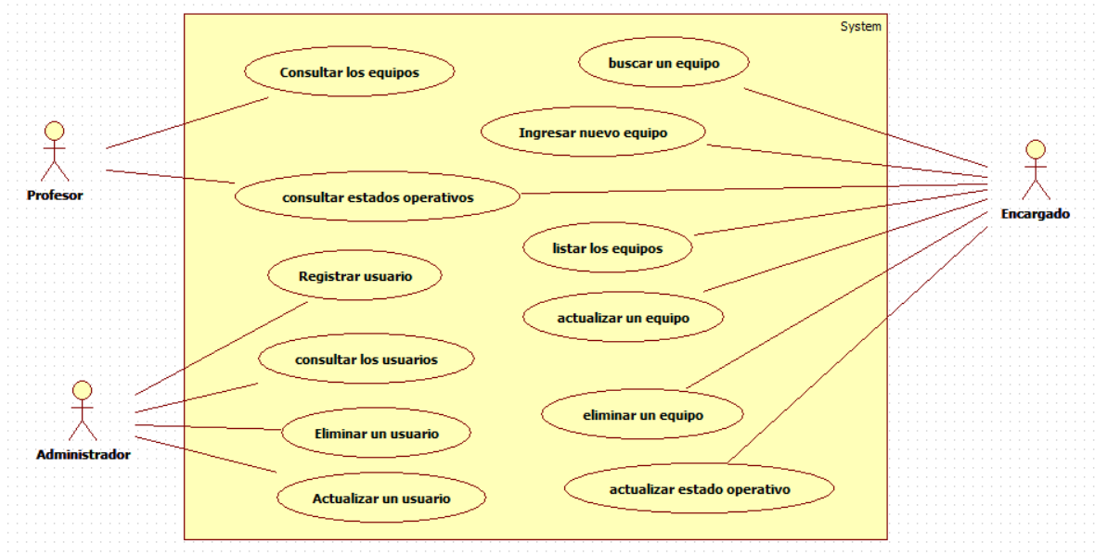

# Diagrama de clases

